Redis主从复制的配置和实现原理
1、简介

Redis的持久化功能在一定程度上保证了数据的安全性，即便是服务器宕机的情况下，也可以保证数据的丢失非常少。通常，为了避免服务的单点故障，会把数据复制到多个副本放在不同的服务器上，且这些拥有数据副本的服务器可以用于处理客户端的读请求，扩展整体的性能。

下面会介绍Redis的主从复制配置和实现原理，后续还会有Redis的高可用方案：哨兵机制（Sentinel）、分区集群（Cluster）

2、什么是主从复制

我们可以通过slaveof <master host> <master port>命令，或者通过配置slaveof选项，来使当前的服务器（slave）复制指定服务器（master）的内容，被复制的服务器称为主服务器（master），对主服务器进行复制操作的为从服务器（slave）。
主服务器master可以进行读写操作，当主服务器的数据发生变化，master会发出命令流来保持对salve的更新，而从服务器slave通常是只读的（可以通过slave-read-only指定），在主从复制模式下，即便master宕机了，slave是不能变为主服务器进行写操作的。
一个master可以有多个slave，即一主多从；而slave也可以接受其他slave的连接，形成“主从链”层叠状结构（cascading-like structure），自 Redis 4.0 起，所有的sub-slave也会从master收到完全一样的复制流。如下图
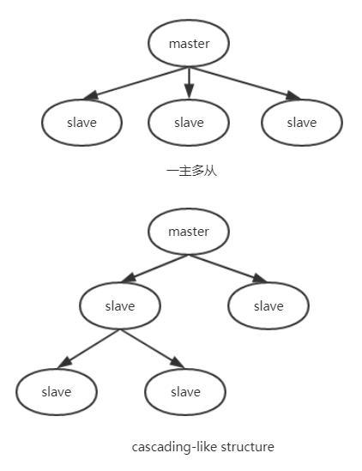
主从复制的好处：
- 数据冗余，实现数据的热备份；
- 故障恢复，避免单点故障带来的服务不可用；
- 读写分离，负载均衡。主节点负载读写，从节点负责读，提高服务器并发量；
- 高可用基础，是哨兵机制和集群实现的基础。

3、主从复制的配置

使用和配置主从复制是比较简单的，在从服务器slave的配置文件中设置slaveof选项，或者直接使用slaveof <master ip> <master port>命令。
这里我使用3台虚拟机来搭建一下，主服务器的ip为192.168.249.20，两个从服务器的ip分别为192.168.249.21和192.168.249.22，端口号都为6379。具体的配置如下：
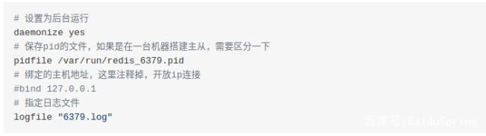

在从服务器中添加配置slaveof <master host> <master port>选项，在5.0版本中使用了replicaof代替了slaveof。
slaveof还可以继续使用，不过建议使用replicaof。如果是使用命令行来复制的话，重启之后会无效。
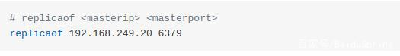

配置好redis.conf之后，我们分别启动3台服务器，可以用户命令info replication查看复制信息。
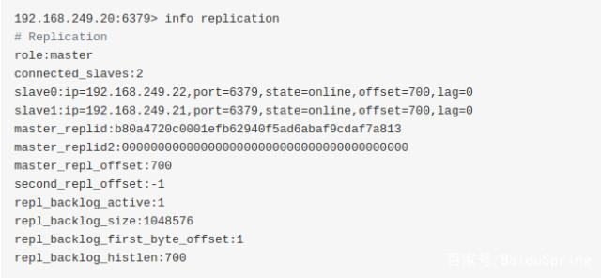

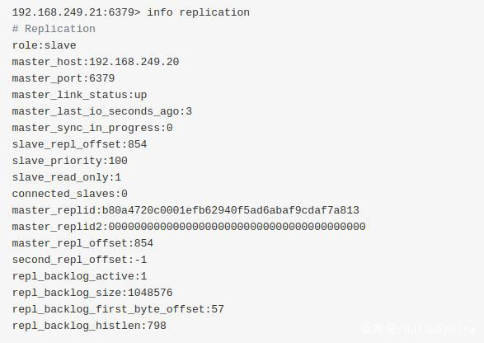

从服务器中只读模式。
如果我们需要slave对master的复制进行验证，可以在master中配置requirepass选项设置密码那么需要在从服务器中使用该密码，可以使用命令config set masterauth，或者在配置文件中设置masterauth。

4、主从复制的实现原理

主从复制的配置还是比较简单的，下面来了解下主从复制的实现原理。
Redis的主从复制过程大体上分3个阶段：建立连接、数据同步、命令传播。

4.1、建立连接
这个阶段主要是从服务器发出slaveof命令之后，与主服务器如何建立连接，为数据同步做准备的过程。
- 在slaveof命令执行之后，从服务器根据设置的master的ip地址和端口，创建连向主服务器的socket套接字连接，连接成功后，从服务器会为这个套接字关联一个专门的处理器，用于处理后续的复制工作；
- 建立连接之后，从服务器会向主服务器发送ping命令，确认主服务器是否可用，以及当前是否可用接受处理命令。如果收到主服务器的pong回复说明是可用的，否则有可能是网络超时或主服务器阻塞，从服务器会断开连接发起重连；
- 身份验证。如果主服务器设置了requirepass选项，那么从服务器必须配置masterauth选项，且保证密码一致才能通过验证；
- 身份验证完成之后，从服务器会发送自己的监听端口，主服务器会保存下来。
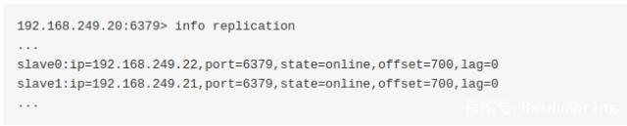
4.2、数据同步
在主从服务器建立连接确认各自身份之后，就开始数据同步，从服务器向主服务器发送PSYNC命令，执行同步操作，并把自己的数据库状态更新至主服务器的数据库状态；
Redis的主从同步分为：完整重同步（full resynchronization）和部分重同步（partial resynchronization）。

4.3、完整重同步
有两种情况下是完整重同步，一是slave连接上master第一次复制的时候；二是如果当主从断线，重新连接复制的时候有可能是完整重同步，这个在后面说。
下面是完整重同步的步骤：
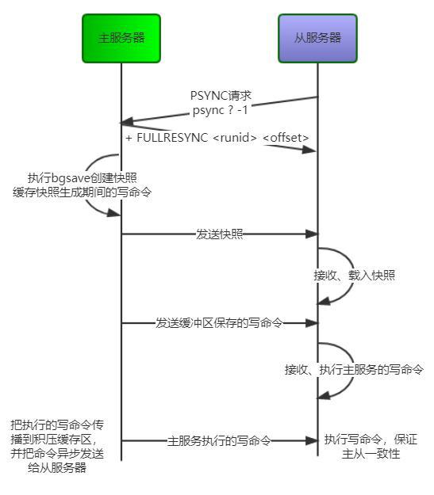

- 从服务器连接主服务器，发送PSYNC命令；
- 主服务器接收到PSYNC命名后，开始执行BGSave命令生成RDB文件并使用缓冲区记录此后执行的所有写命令；
- 主服务器BGSave执行完后，向所有从服务器发送快照文件，并在发送期间继续记录被执行的写命令；
- 从服务器收到快照文件后丢弃所有旧数据，载入收到的快照；
- 主服务器快照发送完毕后开始向从服务器发送缓冲区中的写命令；
- 从服务器完成对快照的载入，开始接收命令请求，并执行来自主服务器缓冲区的写命令。

4.4、部分重同步
部分重同步是用于处理断线后重复制的情况，先介绍几个用于部分重同步的部分；
- runid(replication ID)，主服务器运行id，Redis实例在启动时，随机生成一个长度40的唯一字符串来标识当前节点；
- offset，复制偏移量。主服务器和从服务器各自维护一个复制偏移量，记录传输的字节数。当主节点向从节点发送N个字节数据时，主节点的offset增加N，从节点收到主节点传来的N个字节数据时，从节点的offset增加N；
- replication backlog buffer，复制积压缓冲区。是一个固定长度的FIFO队列，大小由配置参数repl-backlog-size指定，默认大小1MB。需要注意的是该缓冲区由master维护并且有且只有一个，所有slave共享此缓冲区，其作用在于备份最近主库发送给从库的数据；

当slave连接到master，会执行PSYNC <runid> <offset>发送记录旧的master的runid（replication ID）和偏移量offset，这样master能够只发送slave所缺的增量部分。但是如果master的复制积压缓存区没有足够的命令记录，或者slave传的runid(replication ID)不对，就会进行完整重同步，即slave会获得一个完整的数据集副本。
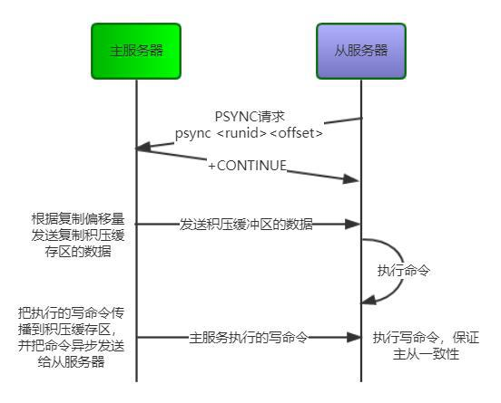

PSYNC命令执行完整重同步和部分重同步的流程图：
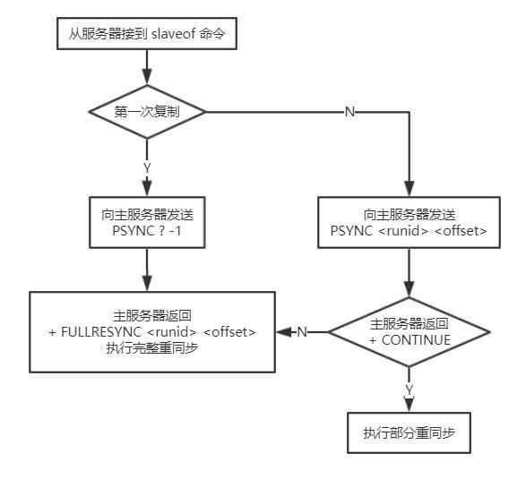

4.5、命令传播
当完成数据同步之后，主从服务器的数据暂时达到一致状态，当主服务器执行了客户端的写命令之后，主从的数据便不再一致。为了能够使主从服务器的数据保持一致性，主服务器会对从服务器执行命令传播操作，即每执行一个写命令就会向从服务器发送同样的写命令；
在命令传播阶段，从服务器会默认以每秒一次的频率向主服务器发送心跳检测REPLCONF ACK <replication_offset>其中replication_offset是当前从服务器的复制偏移量，该命令的作用有三个：
1）检测主从服务器的网络连接状态；
2）辅助实现min-slaves选项；
3）检测命令丢失。

4.6、关闭持久化时，复制的安全性
关于关闭持久化时，复制的安全性问题，可以参考官网的描述。
在使用Redis复制功能时的设置中，强烈建议在master和在slave中启用持久化。当不可能启用时，例如由于非常慢的磁盘性能而导致的延迟问题，应该配置实例来避免重置后自动重启。
为了更好地理解为什么关闭了持久化并配置了自动重启的 master 是危险的，检查以下故障模式，这些故障模式中数据会从 master 和所有 slave 中被删除：
- 我们设置节点 A 为 master 并关闭它的持久化设置，节点 B 和 C 从 节点 A 复制数据。
- 节点 A 崩溃，但是他有一些自动重启的系统可以重启进程。但是由于持久化被关闭了，节点重启后其数据集合为空。
- 节点 B 和 节点 C 会从节点 A 复制数据，但是节点 A 的数据集是空的，因此复制的结果是它们会销毁自身之前的数据副本。
- 当 Redis Sentinel 被用于高可用并且 master 关闭持久化，这时如果允许自动重启进程也是很危险的。例如， master 可以重启的足够快以致于 Sentinel 没有探测到故障，因此上述的故障模式也会发生。

任何时候数据安全性都是很重要的，所以如果 master 使用复制功能的同时未配置持久化，那么自动重启进程这项应该被禁用。

